Apoyo de Congresistas y adhesiones de autoridades de representación
Popular o de Gobierno.

En el marco del concurso Interescolar, Delibera 2017 organizado por la
Biblioteca del congreso Nacional, a través del siguiente documento:
Yo PABLO LORENZINI BASSO, Diputado de la República, extiendo responsablemente el patrocinio y adhesión a la iniciativa juvenil de Ley: “Protección integral al adulto mayor de 60 años que son abandonados por sus hijos (as) y maltratados en hogares particulares.
Presentada por el equipo “Formadores de Lideres positivos” Conformado por alumnos de séptimos y octavos años de Escuela Básica Talca, de la región del Maule, en virtud de su aporte a un tema tan relevante como es la protección integral del adulto mayor de 60 años.
Como equipo de trabajo queremos aportar con una iniciativa que contribuya a garantizar la efectiva vigencia de los derechos de los adultos mayores en Chile, promoviendo su integración activa en la familia, la comunidad y asegurándoles su protección integral, exponiendo a instituciones a ser demandadas, multadas o cerradas e inclusive pueden recibir penas de cárcel en caso de no asegurar el bienestar de los adultos. Proponemos que los Centros dependientes de Senama, amplíen sus facultades para demandar a los hijos e hijas que abandonan a sus padres de mayores de 60 años y que no aseguren las necesidades financieras y espirituales de sus padres. Además, consideramos necesario la creación de una agencia de protección del adulto mayor SAPAM (Sistema de Aseguramiento y Protección del Adulto Mayor) dependiente del Estado, la que tendrá como misión supervisar a todos los hogares de Senama y particulares de nuestro país.

Pablo Lorenzini
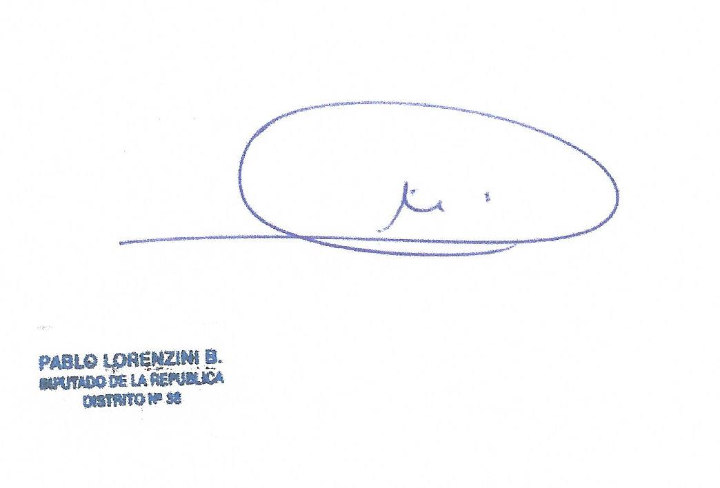
Diputado

……………

